江苏省泰兴中学必修科目学业水平测试期末试卷
地 理
一、单项选择题：在下列各题的四个选项中，只有一个选项是最符合题目要求的。（本大题共30题，每题2分，共60分。）
十二届全国人大三次会议闭幕后,北京时间2015年3月15日10点30分，国务院总理李克强准时在人民大会堂三楼金色大厅会见采访十二届全国人大三次会议的中外记者并回答记者提出的问题。完成1～2题。
1．某记者欲从日本东京（采用135°E时间）乘飞机（飞行时间2小时）赶往北京全程报道该记者见面会，仅从时间和经济两个方面考虑，其乘坐的飞机宜在当地什么时间起飞？
A.3月15日7点 B.3月15日9点20分
C.3月15日10点 D.3月14日16点30分
2．十二届全国人大三次会议期间
A.地球公转速度逐渐变快
B.泰州地区昼短夜长
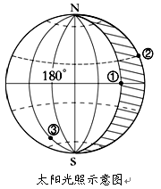
C.北半球的副热带高压被大陆上的气压中心切断
D.塔里木河处于丰水期
WWW.ziyuanku.com3.读“太阳光照示意图”（右图），其中斜线区表示黑夜，①②③表示不同坐标的三点，关于①②③此时地理特征大小的比较，表达正确的是
A．昼长：①＞②＞③
B．自转角速度和线速度：①＞②＞③
C．时刻数值：①＞②＞③
D．正午太阳高度：①＞②＞③

读我国某地景观示意图（下图），回答4～5题。

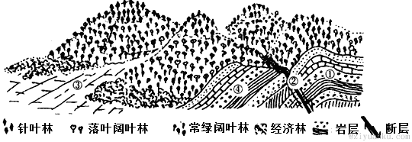

4．据图判断，下列说法正确的是
A．①处向斜槽部受挤压，物质坚硬不易被侵蚀形成山岭
B．②处岩层的断裂和错位是内外力共同作用的结果
C．③处地形平坦，是流水侵蚀作用形成的冲积扇
D．④处岩层发生弯曲变形，是内力作用的结果
5．引起该地区植被多样的最主要原因是
A．水分差异显著 B．热量差异显著
C．纬度差异显著 D．距海远近差异显著
下图反映某地区某年4月11日—13日的锋线移动情况。读图回答6～7题。
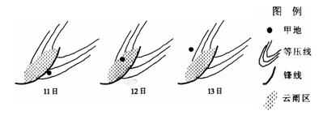
6.该锋面属于
A．南半球冷锋 B．南半球暖锋 C．北半球暖锋 D．北半球冷锋
7.11日—13日期间，甲地气温最低值出现在
A．11日的日出前后 B．13日的日出前后
C．11日的深夜 D．12日的深夜
下左图阴影部分表示裸地、空白部分表示均质林地。若此时反映的是北半球中纬度某地区的夏季情况。回答8～9题。
资*源%库 ziyuanku.comWWW.ziyuanku.com8．图中甲、丙两处的风向分别是
A．西北风和东南风 B．西风和东风
C．东南风和西北风 D．西南风和东北风
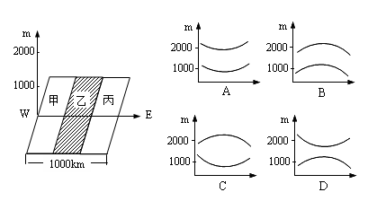

9．上右图中正确表示上左图中乙处等压面分布的是
右图为北美洲局部区域气候分布图，读图回答10～13题。
10．除南极洲外，其它大洲都有分布的气候类型是
A．Ⅰ B．Ⅱ
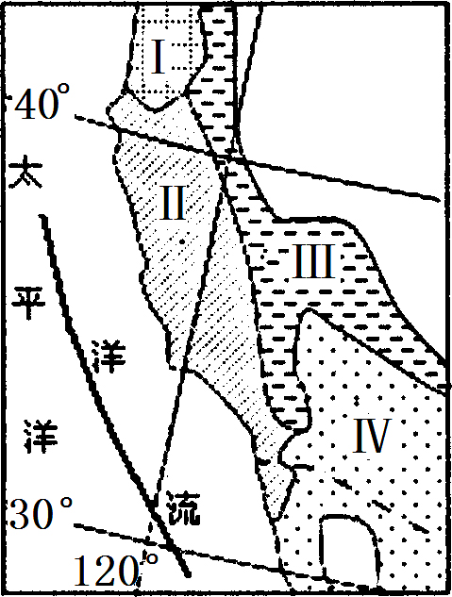
C．Ⅲ D．Ⅳ
11．有关Ⅰ类气候特征及成因的叙述正确的是
A．终年受副极地低气压带控制
B．夏季高温多雨，冬季低温少雨
C．常年受西风带控制
D．气温日较差大，年降水量少
12．对图中洋流叙述正确的是
A．自南向北流
B．有利于沿海渔场的形成
C．对沿岸气候有增温减湿作用
D．寒流
13．若该海域出现油轮石油泄漏，环保部门为快速获悉并预测油污的扩散方向及速度要采用的地理信息技术
①RS ②GIS ③GPS ④数字地球
A．①③ B．①② C．②③ D．①④
读我国旱涝灾害分布示意图，回答14～15题。
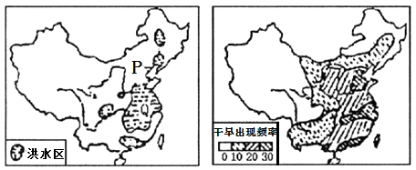
14. P地和Q地常常此旱彼涝，主要原因是
A. 夏季风进退异常
B. 海陆位置不同
C. 台风影响
D. 用水季节变化
15. 关于P地旱灾叙述正确的是
A. 主要发生在夏季，受高压中心控制降水少
B. 主要发生在春季，降水少，蒸发旺盛，农作物需水量大
C. 主要发生在冬季，降水少
D. 全年干旱，人口众多，城市集中，工农业发达
读中国劳动适龄人口（15～64岁）比重及其年增长率变化预测图，回答16～17题。
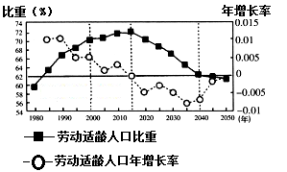
16.根据图中信息判断
A.劳动适龄人口比重和劳动适龄人口比重年增长率无关联性
B.2010年以前劳动适龄人口比重持续上升，年增长率呈下降趋势
C.2015年劳动适龄人口比重年增长率为零，劳动适龄人口最少
D.2050年劳动适龄人口比重达到最低值，劳动力短缺
17.针对目前我国劳动适龄人口比重较高的现状，我国政府应
①吸引外来移民适入 ②有计划、有组织地对外劳务输出
③推迟退休年龄 ④发展第三产业，增加就业
A.①② B.②④ C.②③ D.③④
下图为位于平原地区的某城市等地价线分布概况图（地价等值线数值a、b、c、d依次递减），读图回答18～19题。
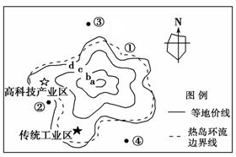
18．根据图中信息可推知
A．从a到d分布有商业区、工业区、住宅区
B．图中等值线弯曲与交通通达度有关
C．市区边界应在d线附近
D．城市主干道为环形道路网
19．该城市计划新建一座大型火电厂，在图中①②③④四处选择厂址的最佳位置可能是
A．① B．② C．③ D．④

下图为“黄河三角洲城市体系示意图”。读图完成20～21题。
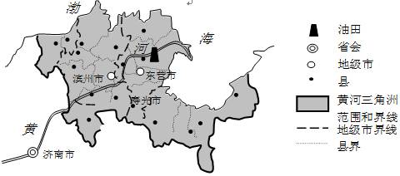
20．关于图中信息的叙述，正确的是
A．滨州市的等级比济南高，服务范围比寿光小
B．济南是黄河三角洲范围内最高等级的城市
C．滨州市与东营市之间有明确的区域界线
D．东营市的形成与发展主要受河流的影响
21.由于黄土高原生态环境的改善，近年来，黄河三角洲滩涂淤积速度减慢，这体现了地理环境的
A．整体性 B．差异性 C．开放性 D．综合性
读“甲城市人口增长率曲线”和“乙地区人口自然增长率随时间变化曲线图”。读图，回答22～23题。
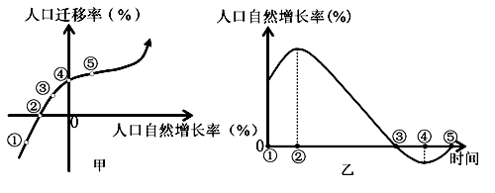
22.甲城市人口呈现正增长的开始时期是
A. ① B. ② C. ③ D. ④
23.如果乙地区人口数量的变化只受自然增长率影响，下列说法正确的是
A. ③时人口数量达最大值 B. ②时人口数量达最大值
C. ①时人口数量比③时多 D. ④时人口数量比⑤时少
$来&源：ziyuanku.com
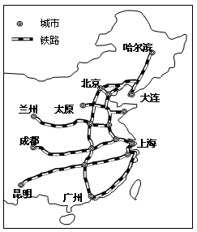
$来&源：ziyuanku.com2012年12月1日，哈大（哈尔滨—大连）高速铁路通车，它是我国目前在最北端的严寒地区设计建设标准最高的铁路。图为“我国‘四纵四横’客运高铁专线网规划图”，读图完成24～25题。
24．关于“四纵四横”客运专线网，叙述不正确的是
A．跨越了中国的三大自然区
B．加强东中西部经济地带的联系
C．促进了沿线地区经济发展
D．体现交通发展的高速化与专业化
25．哈大高速铁路修建过程中遇到的困难主要有
①输电线除冰
②高寒缺氧
③路轨除雪
④地形崎岖
A．①② B．③④
C．①③ D．②④
26.美国和加拿大先后退出《京都议定书》，违背了可持续发展的哪一主要原则
A．阶段性 B．持续性 C．公平性 D．共同性
近年来，诸如暴风雪、寒流、暴雨、热浪等极端天气气候事件在全球发生的频率增加，强度也加大，气候问题愈来愈成为一个不可忽视的全球性问题。完成27～28题。
27．对于极端天气气候事件的频繁发生，下列解释最不可信的是
A．全球变暖是造成极端天气频繁的主要原因之一
B．极端天气频繁是地球内能释放的结果
C．大气环流异常是极端天气发生的直接原因
D．极端天气气候事件的频繁发生既有全球气候自然变化的原因，也有人为的原因
28．关于全球变暖影响的叙述，正确的是
①使全球降水增加，农作物增产 ②可能导致旱涝、酷寒等极端天气的频发
③海水蒸发强烈，海平面下降 ④动植物分布范围向高纬、高山延伸
A．①② B．①③ C．②④ D．①④
读我国西北地区某河流域不同土地利用类型变化情况示意图，回答29～30题。
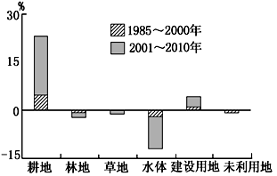
29．该流域最可能发生的生态问题主要是
A．土地荒漠化 B．水土流失
C．土地盐碱化 D．地面沉降
30．有关该地区的说法正确的是
A．种植业比重在减小 B．气温日较差增大
C．城镇比重增大幅度最大 D．河流流量增大
二、判断题：判断下列各题的正确与错误，正确的用“A”表示，错误的用“B”表示。本大题共10题，每题1分，共10分）。
31.太阳辐射是地球大气运动、水循环、地质循环的主要能量来源。
32.“黄河之水天上来，奔流到海不复回”正确反映了水循环的原理。
33.生物圈是地球表层生物及其生存环境的总称。
34.人口自然增长率是负值的地区，其人口数量在减少。
35.资源状况是影响环境人口容量的首要因素。
36.发达国家和发展中国家的城市化差异缩小。
37.经济活动最为繁忙的是工业区。
38.青藏高原的人口和城市及农业区集中在河谷地带，是因为该地带地形平坦，水源充足。
39.可持续发展的最终目的是实现生态可持续发展。
40.防治长江水患，整治江河湖泊是长江中游地区的重要任务。
三、综合题（本大题共4题，共30分）
41. 图甲中太阳直射在A点，图乙是地球公转轨道示意图，读图回答问题。
(6分)

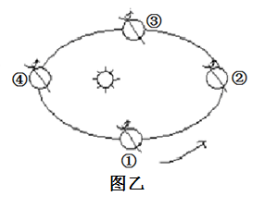
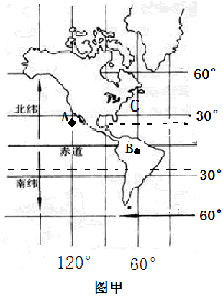
（1）此时图甲中太阳直射点的地理坐标是 ，地球公转至图乙中的 位置。
（2）在图甲所示的日期，昼长达到一年中最大值的地区是 。
（3）C处分布着 渔场。
（4）此时B点地方时为 ，B处常年受 控制，高温多雨。
42.读下图，回答相关问题。（9分）
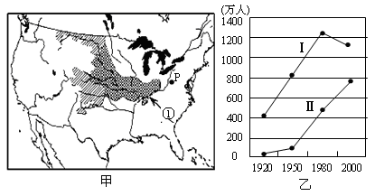

（1）甲图P城所在区域是世界最著名的传统工业区，在发展过程中出现了“春去春又回”的景象，即早期在丰富的 资源基础上发展起来，后因耗能高、运输量大和污染严重而出现衰落，现因政府采取
和 等措施又“重震雄威”。 （3分）
（2）①地所在国上世纪60年代至70年代出现了国内人口迁移高潮，其迁移方向是
，迁入地的优势条件有 。（3分）
（3）乙图中的Ⅰ、Ⅱ两人口变化曲线，能反映甲图P城城市人口变化过程的是 线，出现这种变化的主要原因是 、 等。（3分）
43.2013年6月30日10时，“西气东输”三线工程第一标段——霍尔果斯口岸至乌鲁木齐段正式建成投产，自此中亚—中国天然气管道相连。图14为“我国资源跨区域调配主要工程分布图”，图中阴影表示“西气东输”三线工程所经过的省区。读图回答下列问题。（8分）
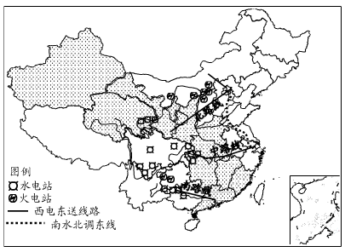
（1）“西电东送”中路线与北路线输送的电相比，最主要的优点是______________。（2分）
（2）“西电东送”南路线的终点是____________工业基地；该基地经济发展的位置优势主要是________________________________。（2分）
（3）“西电东送”三线工程产生的积极影响主要有_____________。（双选）（1分）
A．缓解长江中下游地区能源紧张状况 B．将新疆资源优势变成经济优势
C．使沿线地区降水增多，温差变小 D．促进西部地区基础设施建设
（4）从可持续发展角度分析，南水北调工程对调入区的有利影响主要有哪些？（3分）

44.读下列材料，回答问题（共7分）
材料一：2011年3月，国务院讨论并原则通过了《成渝经济区区域规划》，这个有着9840多万人的成渝经济区，有望成为继长三角、珠三角、环渤海之后的中国第四大经济增长极。
材料二：成渝经济区位置图（图甲）及成渝地区简图（图乙）
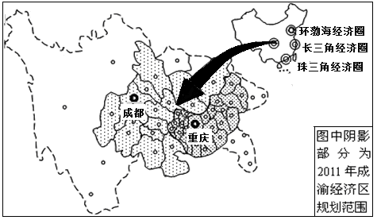
图甲
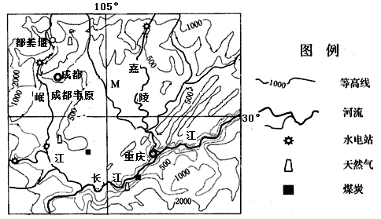
图乙
（1）成渝地区 等地质灾害频发。 （1分）
（2）成渝地区城市分布的一般特点是 。（1分）
（3）据材料分析，与珠三角经济区相比，成渝经济区承接产业转移的优势条件有哪些？
（3分）

（4）《规划》为成渝经济区确定了五大战略定位之一是长江上游生态安全保障区，请为这一目标的实现提出合理建议。（2分）

江苏省泰兴中学必修科目学业水平测试期末试卷
一、单项选择题：在下列各题的四个选项中，只有一个选项是最符合题目要求的。（本大题共30题，每题2分，共60分。）
题号 | 1 | 2 | $来&源：ziyuanku.com3 | 4 | 5 | 6 | 7 | 8 | 9 | 10
答案 | A | 资*源%库B | D | D | B | D | B | A | C | B
题号 | 11 | 12 | 13 | 14 | 15 | 16 | 17 | 18 | 19 | 20
答案 | C | D | B | A | B | B | B | B | C | C
题号 | 21 | 22 | 23 | 24 | 25 | 26 | 27 | 28 | 29 | 30
答案 | A | C | A | A | C | D | B | C | A | B
二、判断题：判断下列各题的正确与错误，正确的用“A”表示，错误的用“B”表示。本大题共10题，每题1分，共10分）。
题号 | 31 | 32 | 33 | 34 | 35 | 36 | 37 | 38 | 39 | 40
答案 | B | B | A | B | A | B | B | B | B | A

三、综合题（本大题共4题，共30分）
41.(6分)
（1）（23°26′N，120°W）（1分） ②（1分）
（2）北半球（1分）
（3）纽芬兰（1分）
（4）16:00（1分） 赤道低压带（1分）
42. (9分)
（1）煤炭（1分） 调整工业布局；调整产业结构；发展第三产业；美化环境等（2分）
（2）由东北向西部和南部 （1分） 有丰富的新资源；新兴工业的兴起；空气清新、气候温暖（阳光地带）（2分）
（3）Ⅰ（1分） 交通拥堵、环境质量下降、地价上升等（2分）
43.（8分）
（1）清洁；可再生（2分）
（2）珠江三角洲（1分） 地处我国南部沿海，对外联系方便；毗邻港澳，临近东南亚，利于发展外向型经济（1分）
（3）AD（1分）
（4）缓解争水矛盾，利于社会安定；促进工农业发展（或促进经济发展）；改善生态环境（3分）

44. （7分）
（1）滑坡、泥石流、地震 （1分）
（2）多分布在地势低平地区、多沿河分布（1分）
（3）政策支持；矿产、能源资源丰富；有丰富的廉价劳动力；廉价的土地。（3分）
（4）在山区进行植树造林，退耕还林，进行水土保持和水源涵养；做好水污染防治工作；保护珍稀动物（保护生物多样性）；恢复湿地（2分）

